Bộ nhớ flash

Bộ nhớ flash là một loại bộ nhớ máy tính kiểu bộ nhớ điện tĩnh (non-volative memory), có thể bị xóa khi mất nguồn điện cấp vào và lập trình lại (reprogrammed).

Về mặt kỹ thuật thì bộ nhớ flash có thể được dùng như một loại EEPROM mà ở đó nó có thể được đọc/ghi bằng điện và không mất dữ liệu khi ngừng cung cấp điện. Có 2 kiểu bộ nhớ flash chính đã được tạo ra là NAND và NOR được cấu thành từ các cổng logic. Bộ nhớ flash được cấu thành từ các phần tử (cell) nhớ riêng rẽ với các đặc tính bên trong giống như những cổng logic tương ứng đã tạo ra nó; do đó, ta có thể thực hiện thao tác đọc/ ghi, lưu trữ dữ liệu theo từng phần tử (cell) nhớ một.

Khác với các bộ nhớ EPROMs phải được xóa trước khi được ghi lại, thì bộ nhớ flash kiểu cổng NAND có thể được ghi và đọc theo từng khối (block) hoặc trang (page) nhớ, còn bộ nhớ flash kiểu cổng NOR thì có thể được đọc hoặc ghi một cách độc lập theo từng từ (word) hoặc byte nhớ của máy

Các chip nhớ flash nhỏ được sử dụng trong bộ nhớ dữ liệu cấu hình tĩnh của máy tính, trong máy dân dụng như tivi, quạt,... Các chip lớn thì dùng trong máy nghe nhạc kĩ thuật số, máy ảnh kĩ thuật số, điện thoại di động. Nó cũng được sử dụng trên các máy trò chơi, thay thế cho EEPROM, hoặc cho RAM tĩnh nuôi bằng pin để lưu dữ liệu của trò chơi.

**Các bộ nhớ flash làm việc như thế nào?**

Bộ nhớ flash là công nghệ chip nhớ phổ biến đang được sử dụng trên các thẻ nhớ SD, ổ cứng SSD, và được dùng trong bộ nhớ trên smartphone của bạn.

Chúng hoạt động dựa trên một loạt các bóng bán dẫn bên trong được gán giá trị "mở" và "đóng". Các khối bộ nhớ này được bố trí theo kiểu hai chiều và được xếp cạnh nhau.

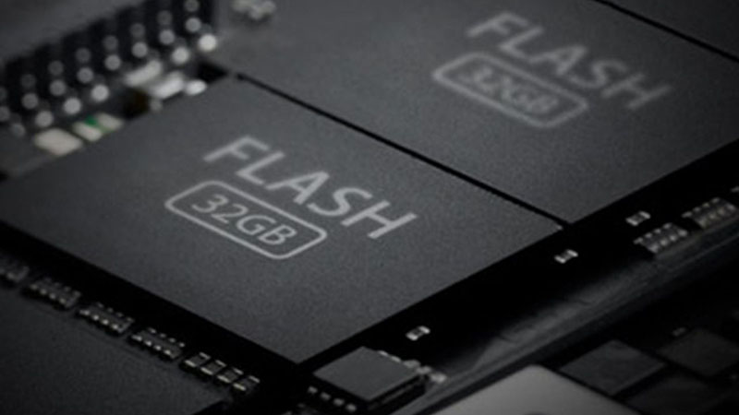

Khối bộ nhớ đơn cấp (**SLC**) với mỗi khối chỉ lưu được 1 bit, bù lại là cho phép thực thi ghi đọc với tốc độ nhanh hơn và cũng bền hơn. Trong khi khối bộ nhớ đa cấp (**MLC**) cho phép lưu nhiều bit hơn trên mỗi khối, có thể lên tới 3 bit trên mỗi khối bộ nhớ.

**MLC** giúp tăng đáng kể dung lượng của bộ nhớ, tuy nhiên lại giảm đi tốc độ đọc ghi và kém bền hơn nhiều so với **SLC**. Nhưng dù là **SLC** hay **MLC** thì các bộ khối bộ nhớ trên bộ nhớ flash chỉ được đặt trên một lớp mặt phẳng.

**Công nghệ 3D NAND dùng làm gì?**

3D NAND, như tên gọi của nó, giúp tăng thêm nhiều lớp bóng bán dẫn để lưu dữ liệu. Bằng cách thêm vào nhiều lớp bóng bán dẫn, có thể lên tới 120 hoặc 144 lớp, chúng ta có thể có gia tăng mật độ và dung lượng bộ nhớ lên đáng kể.

Bên cạnh đó còn giúp gia tăng khoảng trống giữa các khối bộ nhớ trên mỗi lớp, giúp tránh phải các vấn đề về vật lí và hiệu năng bộ nhớ.

Trên mỗi lớp bóng bán dẫn, các khối bộ nhớ cũng có thể sắp xếp theo dạng đơn cấp hoặc đa cấp như trên bộ nhờ flash, qua đó có thể tăng dung lượng lên mức cực khủng nếu muốn.

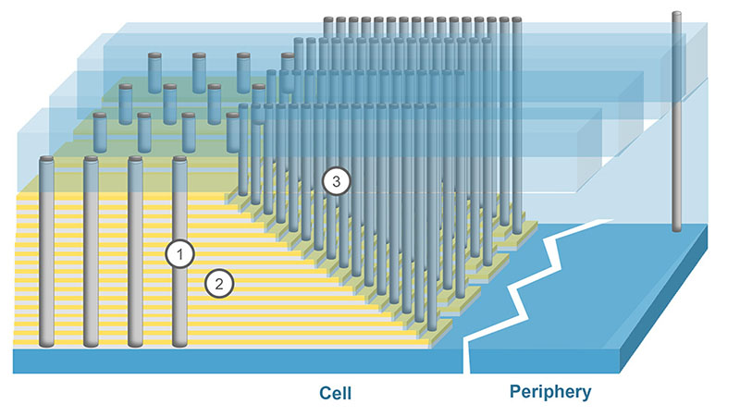

Intel và Micron, 2 công ty tham gia vào nghiên cứu 3D NAND, hi vọng một ngày nào đó có thể sản xuất được bộ nhớ SSD kích thước như thanh kẹo cao su có thể lưu 3,5 TB dữ liệu hay bộ nhớ SSD 2,5 inch cho laptop có thể lưu tới 10 TB dữ liệu.

Nhược điểm của 3D NAND là để tạo ra dây chuyền sản xuất chip nhớ có nhiều lớp là rất khó, đòi hỏi nhiều kĩ thuật tiên tiến để sắp xếp và đặt các lớp lên với nhau một cách hoàn chỉnh. Điều này có thể khiến giá của mỗi chip nhớ 3D NAND trong giai đoạn đầu tăng cao, có thể gấp 3 - 4 lần SSD.